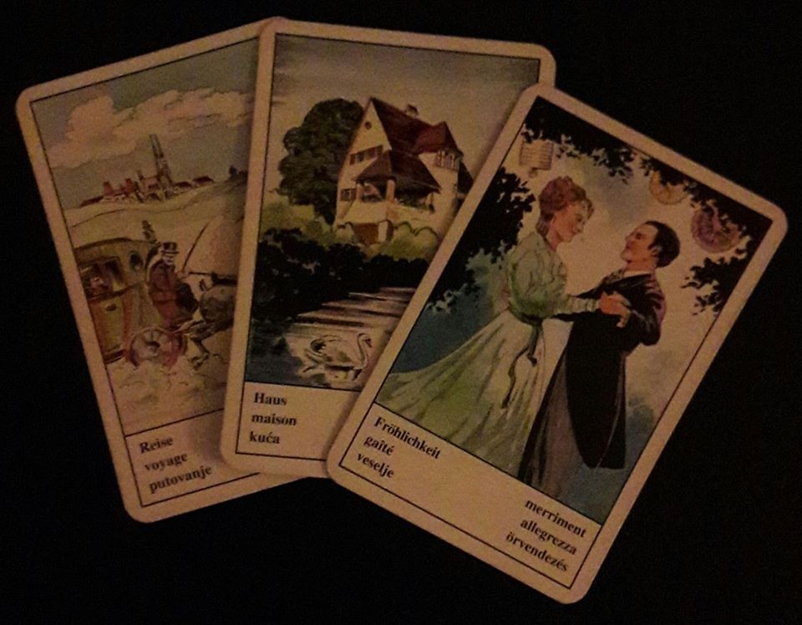 | Die drei Karten zusammen können auf eine angenehme Reise mit der Familie hinweisen. Das Haus in diesem Fall kann ein Hotel, Hostel oder einen Wohnwagen bedeuten.  Wenn die Karten umgekehrt stehen, also Haus-Reise-Fröhlichkeit, bedeutet es einen Umzug. (In beiden Fällen, wenn die Karte Hoffnung noch dabei ist, geht es um einen ausländischen Umzug oder eine Reise)  Beziehung/Liebe: die Person wird eine stabile und glückliche Beziehung haben. Befindet sich die Person bereits in einer Beziehung, bedeutet es eine positive Veränderung und die Partnerschaft wird in der Zukunft aufleben.  Beruf: positive Veränderung, stabiler Arbeitsplatz, gute Beziehung zu den Kollegen  Finanzen: positive Veränderung, stabile finanzielle Lage. Finanziell werden Sie in der nächsten Zeit äußerst locker sein und das Leben von der angenehmen Seite genießen. Schließlich gibt es finanziell keinen Grund sich Sorgen zu machen.  Was meint er/sie über mich? Ich bin unternehmungslustig, aktiv und interessant. Seelisch stabil und ausgeglichen, er/sie fühlt sich in Sicherheit neben mir und mag mit mir die Zeit verbringen.

